MS-002

立项报告

编制/日期：

审核/日期：

批准/日期：

杭州三坛医疗科技有限公司

文档更改履历

|  |  |  |  |
| --- | --- | --- | --- |
| 版本号 | 发布/实施日期 | 更改内容概述 | 更改者 |
| V1.0 |  | 新建 | 洪洁 |
|  |  |  |  |
|  |  |  |  |
|  |  |  |  |
|  |  |  |  |
|  |  |  |  |
|  |  |  |  |
|  |  |  |  |
|  |  |  |  |
|  |  |  |  |
|  |  |  |  |
|  |  |  |  |

**保密条款**

文档仅限项目组内流转，违者负相应法律责任

**目 录**

[第一章 引言 1](#_Toc32055)

[1.1. 编写目的 1](#_Toc13803)

[1.2. 适用范围 1](#_Toc21410)

[1.3. 读者对象 1](#_Toc20726)

[1.4. 术语定义 1](#_Toc3012)

[第二章 产品调研 2](#_Toc24688)

[2.1. 市场调研 2](#_Toc15065)

[2.2. 临床调研 9](#_Toc11075)

[2.3. 注册调研 10](#_Toc62)

[2.4. 专利调研 13](#_Toc24338)

[2.5. 技术调研 14](#_Toc30716)

[第三章 产品概念设计 22](#_Toc24832)

[3.1. 产品定位 22](#_Toc20187)

[3.2. 产品预期用途 22](#_Toc32262)

[3.3. 产品管理类别 22](#_Toc27646)

[3.4. 产品组成 22](#_Toc16031)

[3.5. 与现有产品的比较 23](#_Toc1099)

[3.6. 预期使用场景 23](#_Toc267)

[3.7. 业务流程 25](#_Toc20017)

[3.8. 软件工作流程 27](#_Toc142)

[3.9. 产品卖点 27](#_Toc17136)

[3.10. 关键技术 28](#_Toc23993)

[3.11. 产品目标消费群体 28](#_Toc15484)

[3.12. 设计要求 28](#_Toc21512)

[第四章 参考资料 29](#_Toc28247)

[4.1. 标准 29](#_Toc18241)

[4.2. 法规 29](#_Toc9454)

# 引言

## 编写目的

本文档是 MS-002的立项报告，用于描述产品的基本定义、业务流程、工作原理及相关关键技术等。

## 适用范围

适用于公司拟开发的 MS-002的产品定义，用于产品系统设计方案、技术需求规格书、风险管理、可用性分析等技术文档的输入性文档。

## 读者对象

项目评审组及项目组成员。

## 术语定义

|  |  |
| --- | --- |
| **专有名词** | **描述** |
| C臂机 | C型臂X光机，该设备有C型的机架，产生x射线的球管，采集图像的影像增强器和CCD摄像机，以及图像处理的工作站组成。主要于各种手术中的造影，摄影等工作。 |

# 产品调研

## 市场调研

骨科是手术机器人最早进入的领域之一，也是目前手术机器人研究和产业化集中的热点领域。骨骼由于其刚性结构更加适合机器人的精准定位和操作，而骨科手术技术的不断进步和发展也对手术精度提出了越来越高的要求。加上骨科手术中大量使用术中X线透视，因此减少医患双方的辐射损伤也成为机器人应用的重要价值。近年来，个性化、精准化及微创化治疗方式成为骨科手术的重要发展方向，手术机器人技术、医学影像技术及手术导航技术的应用成为该领域的研究热点。

市场营销部、客户服务部在面对客户时，经常会被问到：“术中患者必须保持不动吗？目前市面上有些手术机器人，在手术过程中，通过光学跟踪系统实时监控机械臂与患者示踪器的相对位置关系，实时控制机械臂完成呼吸追踪，有效补偿患者呼吸运动及体位移动导致的定位精度波动，保证手术安全。那你们的机器人手术中患者动了怎么办？”

目前的答复话术为：“在机器人导引的过程中，患者必须保持不动，手术时我们会用专用的绑带来固定患者，同时我们具有监测患者位置变动的激光装置，会发射一排激光到患者体表，如果轻微的刚性移动我们是可以把患者调整到原来位置，如果是较大的变动，只需要在重新透视两次再进行图像配准即可，并不占用太多时间。”

通过以上的实际问题，可分析出：①医生可能认为世面上大部分设备都是带有光学跟踪的，而三坛没有，医生可能会在潜意识上认为设备不完整或不可靠。②医生认为患者手术过程中，势必会造成体位的移动，而没有光学跟踪势必无法感知。③三坛提供的激光定位器，不能提供反馈和动态调整，患者体位移动无法感知反馈。

### 天智航-天玑

北京天智航医疗科技股份有限公司于 2021 年 2 月 18 日收到了由国家药品监督管理局颁发的骨科手术导航系统医疗器械注册证。

该产品预期可在脊柱外科和创伤骨科（仅 TiRobot ForcePro Superior 适用）开放或经皮手术中，用于手术器械或植入物定位。产品兼容2D与3D模式，独有入钉点及钉道计算智能算法，机械臂精准运动到规划位置，借助骨科引导器，为医生提供精准稳定的导针置入路径。按照术中规划，医生可以精准设计并置入内植入物。

据了解，天智航旗下的天玑手术机器人系列产品在**2021年整年度销售量为15台**。

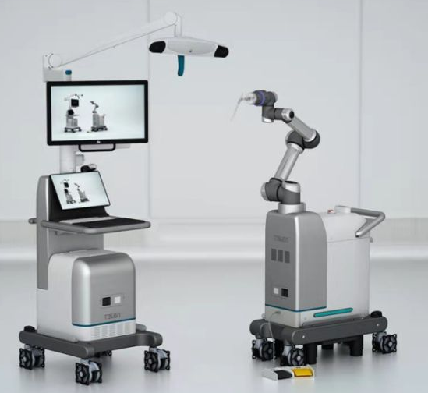

图 1 天智航天玑2.0

### 美敦力-Mazor X Stealth

Mazor X Stealth机器人系统将美敦力的Stealth软件与Mazor现有的机器人技术相结合。通过交互式三维规划和信息系统提供实时图像引导，可视化和导航，提供工作流程可预测性和灵活性。它使用3D摄像头，引导标记和机械臂，以持续监视工具和仪器相对于脊柱的位置，并按计划精确定位它们。机器人能提供规划，工作流程，程序执行和确认功能，以便在脊柱外科手术中准确放置器械和工具。

据了解，美敦力下的手术机器人系列产品在**2021年整年度销售量为6套**。

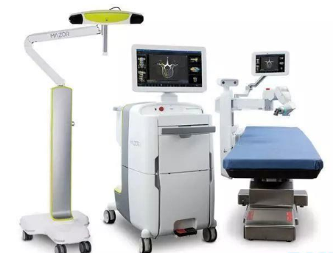

图 2 Mazor X Stealth

### Medtech-Rosa One

ROSA One是目前国内唯一一款获批上市、并可同时应用于脑外科与脊柱外科手术导航机器人。由机器臂基座、摄像机基座、脚踏开关、导航工具及配件组成，用于在脑外科和脊柱外科手术中实现手术器械的定位。

ROSA One的设计理念并非取代医生，而是作为医生的补充，创新的技术核心是采用了六度自由机械臂传感技术及精细的触觉反馈技术、复杂器械操作的软件程控技术、可视化导航功能、患者体位动态追踪技术。

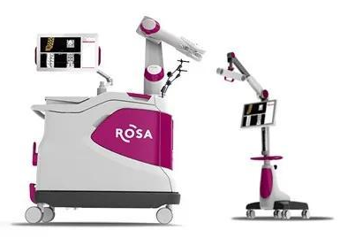

图 3 ROSA One

### 鑫君特-Orthbot

国内外市场中，关于手术机器人与手术导航系统已经日渐成熟。例如国外的美敦力脊柱导航、国内的天智航骨科机器人、三坛医疗的“智微天眼”均能做到手术中的智能导航。这类智能导航的辅助可以有效减少创伤面积、减轻患者痛苦、缩短手术时间。但关键的置针、钻孔等工作还是由医生手持骨钻进行操作。

据了解，国内市场中仅有深圳市鑫君特智能医疗器械有限公司（以下简称鑫君特）研发出了可以自动置针的骨科手术机器人。此产品将手术机器人的术前规划、术中导航系统与置针的骨钻结合，能够实现按照规划，自动置入导针，医生再按照导针，非常轻松地准确置入螺钉。

据了解，鑫君特下的手术机器人系列产品在**2021年整年度销售量为1台**。

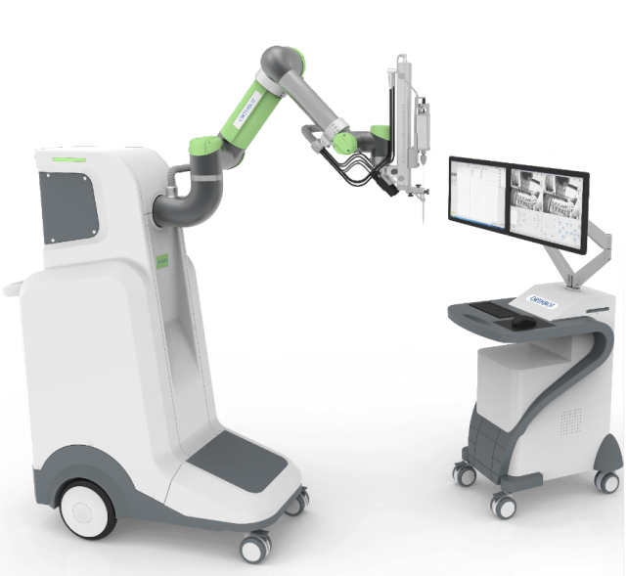

图 4 鑫君特手术机器人

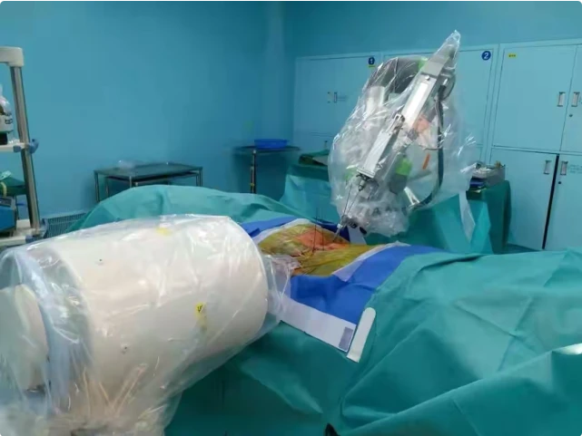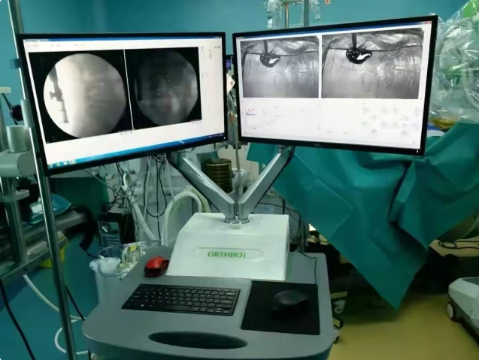

图 5 鑫君特手术机器人术中画面

### 产品对比图

|  |  |  |  |  |  |
| --- | --- | --- | --- | --- | --- |
| 对比 | MS-002 | 天玑2.0 | 鑫君特orthbot | MazorX | ROSA One |
| 适应症 | 骨组织手术（包含脊柱、创伤适应症）（NMPA） | 脊柱外科、创伤骨科（NMPA） | 脊柱外科手术（NMPA） | 脊柱外科手术（NMPA） | 脊柱外科手术（NMPA） |
| 组成 | 由主机、机械臂、规划与控制软件、导航相机系统、台车和器械工具包组成。器械工具包由配准板、定位器、套筒、标记求、参考架等组成。 | 由主机、机械臂、手术计划与控制软件、光学跟踪系统、主控台车和导航定位工具包组成，其中导航定位工具包含有基座、跟踪器、连接器、标定器、引导器、套筒、固定器 | 由执行系统、医生工作站、系统软件及附件组成 | 由Mazor X导航摄像台车、Mazor X Stealth Edition应用软件、Mazor X系统、手术辅助套件、耗材套件组成 | / |
| 图例 | IMG_256 | IMG_257 | IMG_258 | IMG_259 | IMG_260 |
| 售价(人民币） | 未定 | 14,990,000 | 15，498，900 | 9，800，000  （前代产品） | 未知 |

## 临床调研

通过已上市的产品SY-002的临床反馈，汇总得出医生的以下意见：

1. 拖动机械臂费力，且需要手动解锁；
2. 当前机器人不够小巧；
3. 有时术中定位位置与规划位置存在偏差；
4. 手术当中不能实时监测**病人移动**，一旦位置变化，定位需重新从头开始，**手术时间**会增长；
5. 希望能**实时监测进针**通道是否安全；
6. 目前的前端器械种类小，只能适配少数术式；
7. 设备学习曲线长，需要大量时间掌握和精通；
8. 置针时有一定概率滑针，导致置针偏差较大。

## 注册调研

### 同类产品注册信息

#### 北京天智航医疗科技股份有限公司

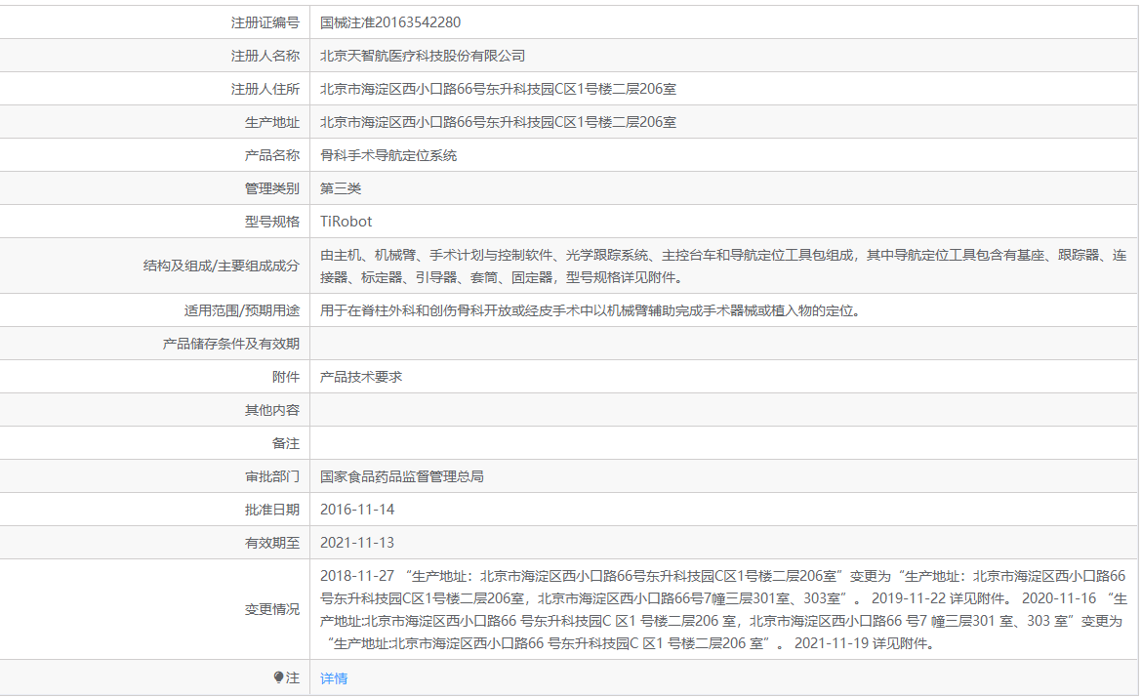

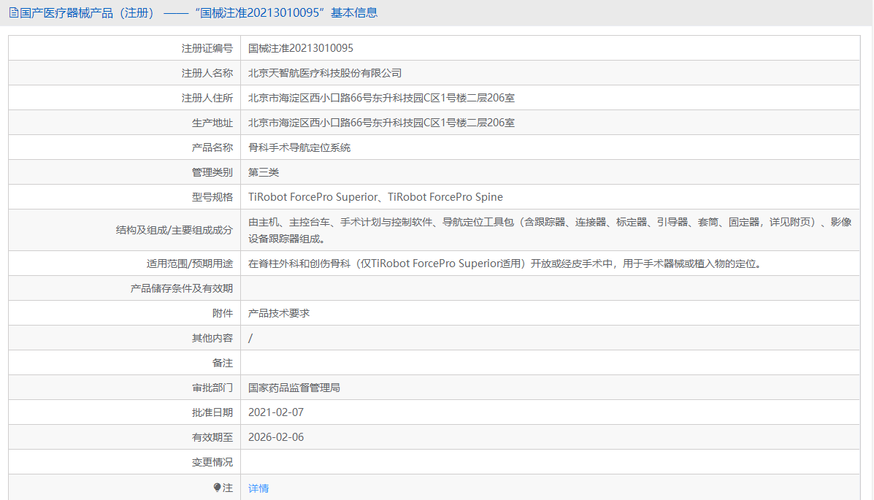

#### 美智睿机器人科技有限公司 Mazor Robotics Ltd.

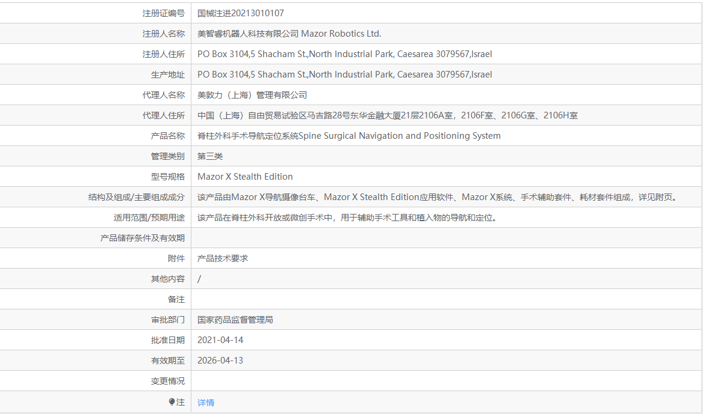

#### 迈梭机器人科技有限公司Mazor Robotics Ltd.

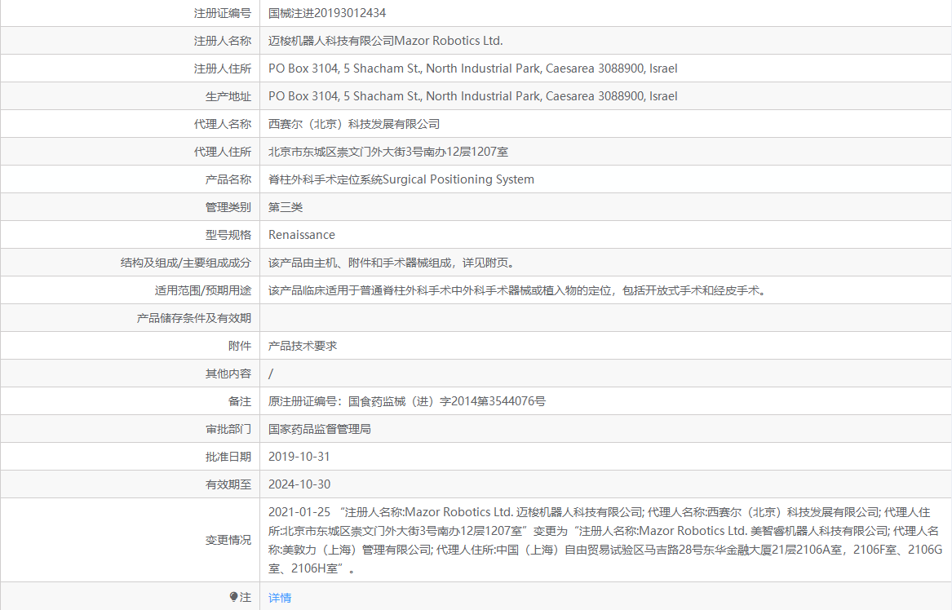

#### MEDTECH S.A.

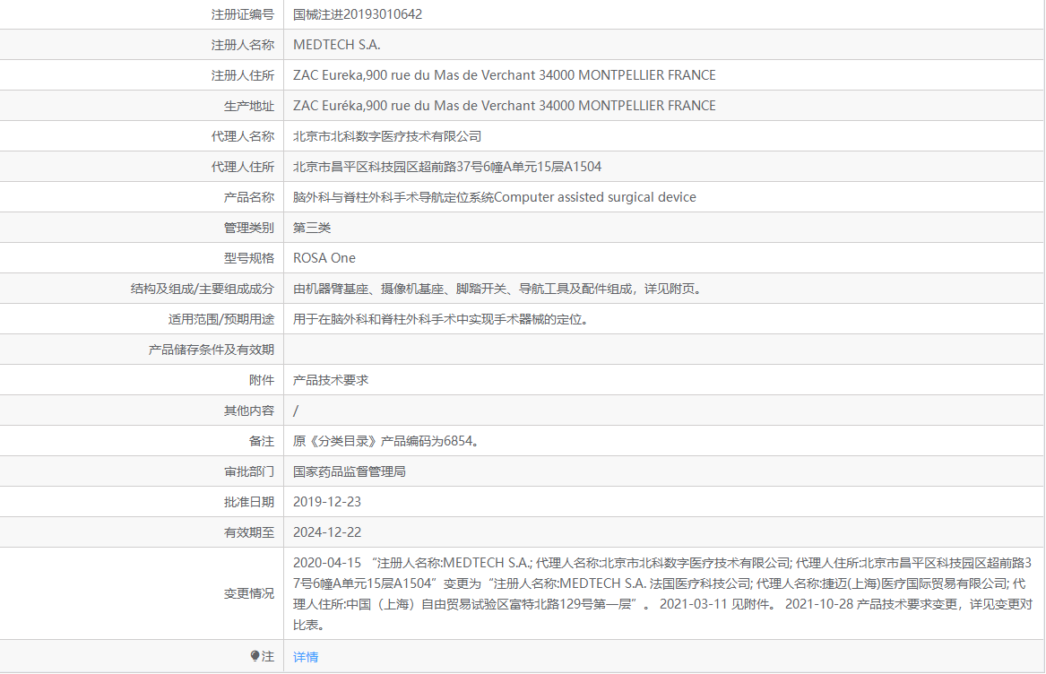

#### 深圳市鑫君特智能医疗器械有限公司

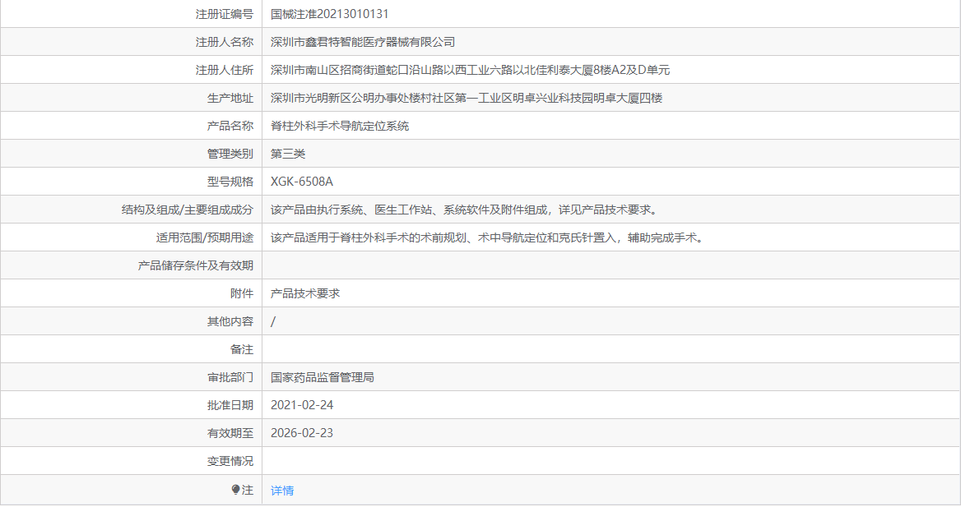

## 专利调研

### 同类产品知识产权状况

见《MS-002知识产权可行性分析报告》。

### 公司该类产品知识产权状况

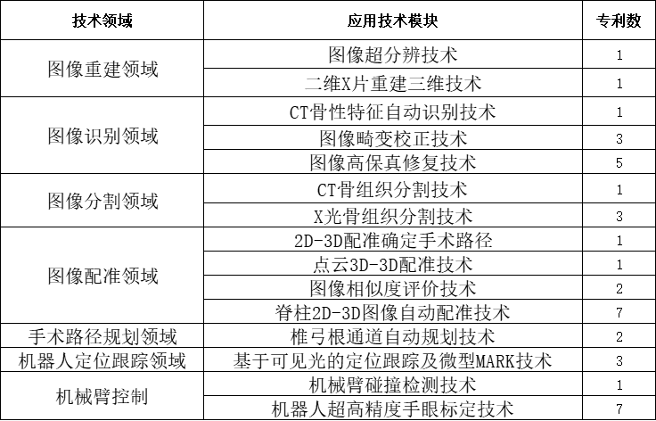☑发明专利33项 ☑实用新型专利6项  🗵外观专利

### 专利布局方向

#### 系统及方法

CT-X片配准+光学导航机器人系统；纯2维配准+光学导航机器人系统；机械臂避障、路径规划算法；CT/光图像处理算法；植入物路径规划算法。

#### 结构类

机械臂末端器械(含示踪器，快装快卸结构配准版)，C臂机双层板+光学示踪器，置钉装置+光学示踪器等。

## 技术调研

### 多张二维X光图像的3D定位技术

通过多张二维图像，建立多张二维图像间的空间关系，形成三维空间。在建立的三维空间中即可实现三维的规划和定位。

#### 竞品技术调研

目前已上市的产品中有三家厂商不使用三维CT仅采用多张二维X光图像实现三维定位和规划。分别是史赛克的SpineMap Go导航系统、天智航的天玑导航定位系统和韩国Curexo的CUVIS机器人。

SpineMap Go导航系统，使用C臂机拍摄病人的正位和侧位图像，对螺钉的植入过程实现导航，无机械臂定位。技术路线为在C臂机的影增上安装双层配准板，该配准板上固定安装有主动式发光的标记球（如下图），通过双目视觉系统建立每次拍摄X光时配准板间的位置关系，X光图像和配准板进行配准，进而建立每张X光图像间的位置关系。

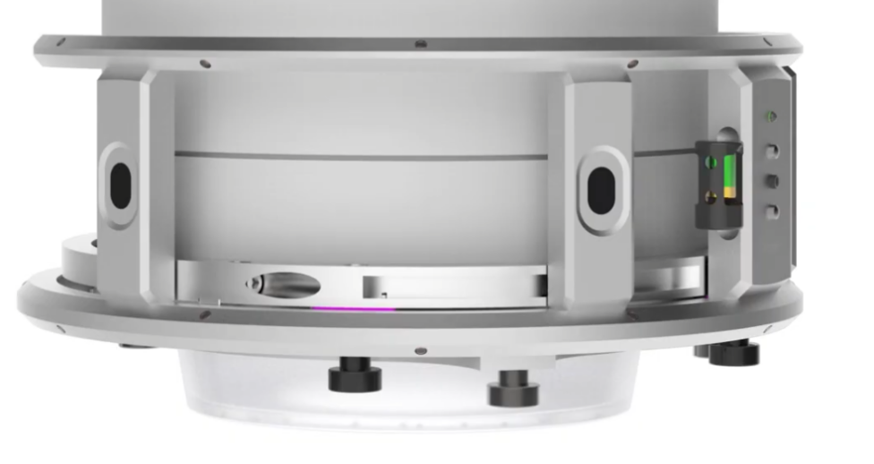

图 6 影增配准板

病人身上贴有主动式发光的标记球（下图所示），被双目视觉系统实时跟踪，从而和X光图像统一到一个坐标系中，实现导航。

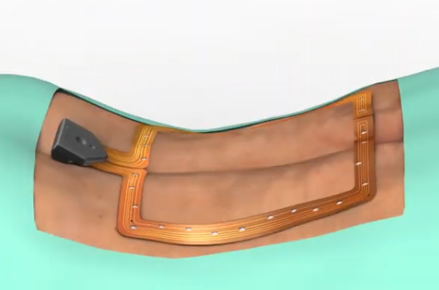

图 7 标记球示意图

整机系统和导航过程如下图所示。

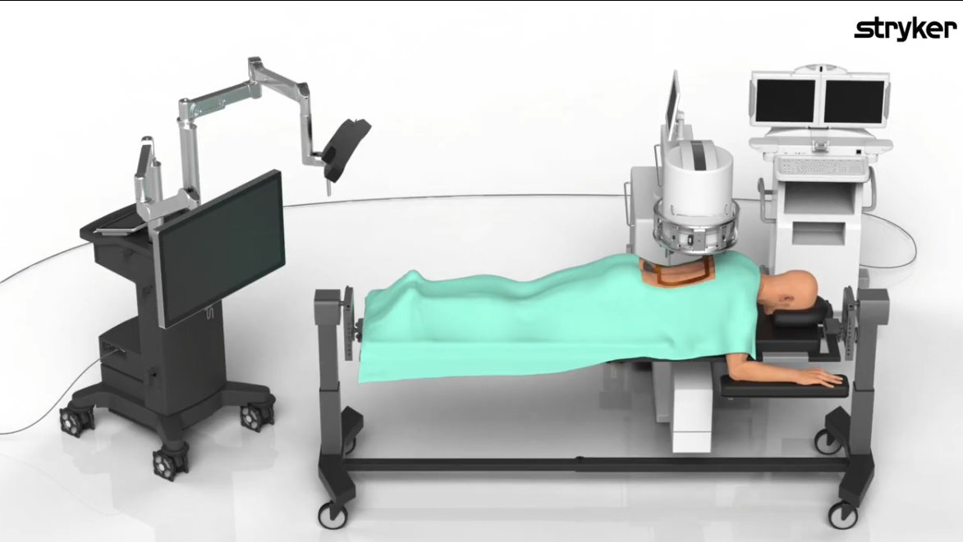

图 8 导航过程示意

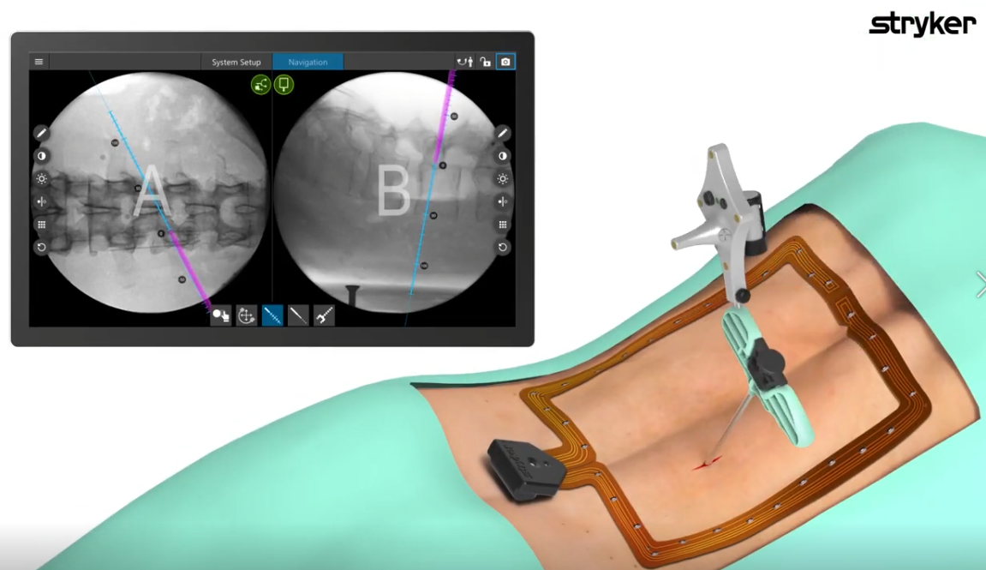

图 9 配准示意图

天玑采用术中拍摄三张X光图像的方式，获得术中病人的解剖结构和姿态数据。在病灶附近安装参考架，参考架上安装反光球，配准方法是在机械臂的末端安装有双层配准板和反光球，每张X光图像均包含双层校准板并和校准板的三维数据进行配准，再由反光球在双目视觉下的姿态信息，将X光图像转换到双目视觉坐标系中，从而可以建立每张图像间的空间位置关系。然后在每张图像中规划螺钉的位置，螺钉会在三张视图中联动，调整到最佳位置后，即可由机械臂进行定位操作。该方案只用于创伤类的螺钉植入手术。

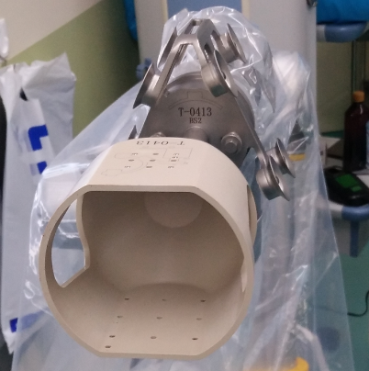 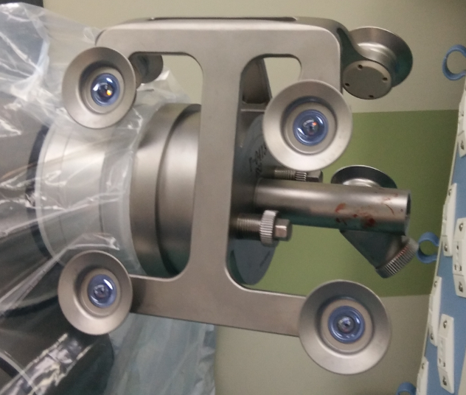

图 10 配准板和反光球

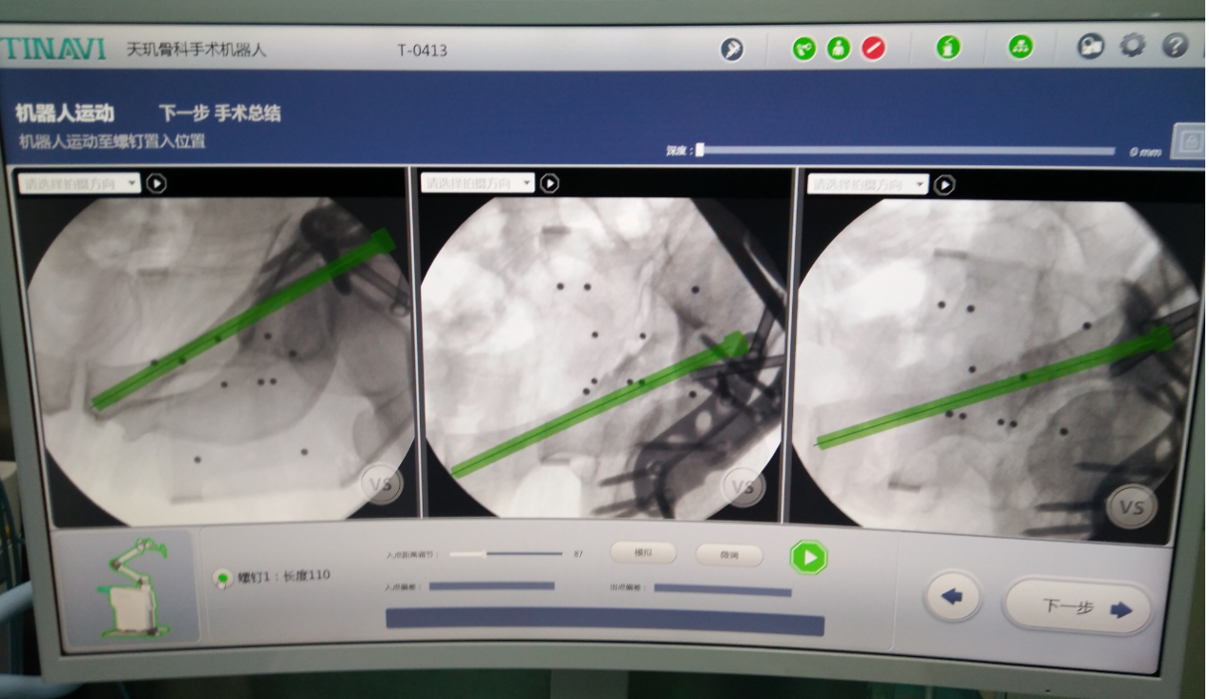

图 11 定位界面

CUVIS机器人采用与天玑完全一样的方案进行脊柱螺钉植入的手术。并将植入过程实时显示到X光图像中。

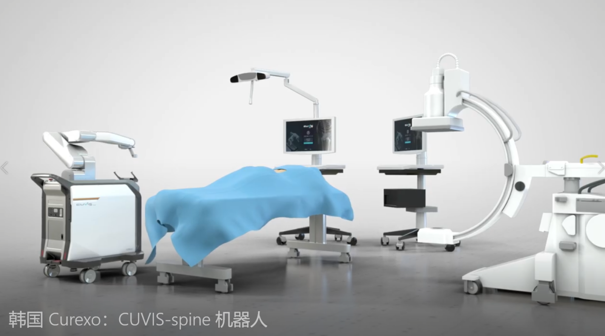

图 12 CUVIS 机器人

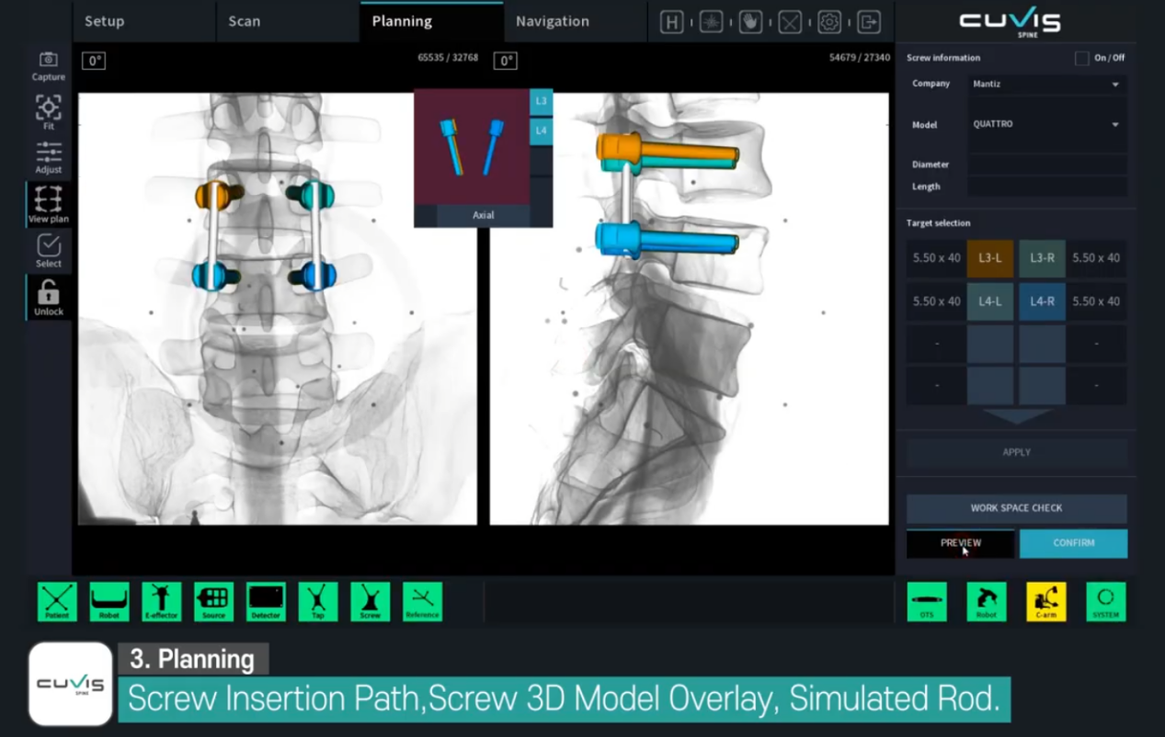

图 13 CUVIS 界面

#### 核心算法

1. 基于小球的配准算法；
2. 二维直线到三维直线的重建算法；
3. 机械臂路径规划和仿真算法。

#### 工作流

1. 在病灶附近的骨骼上安装光学参考架；
2. 机械臂末端安装双层配准板，并摆放到病灶附近，拍摄第一张X光图像，此时记录机械臂上和病人身上标记球的位姿数据；
3. 改变拍摄角度，拍摄第二张X光图像，并记录上述标记球的位姿数据；
4. 对上述两张图像分别进行配准，获得X光图像相对于病人参考架的位置关系和两张图像间的转换关系；
5. 在两张图像上用二维直线规划通道相对于病人骨骼结构的位置；
6. 根据上述转换关系和图像上的二维通道数据，重建出三维的通道数据；
7. 根据三维通道数据对机械臂的运动路径和姿态进行仿真；
8. 用户确认上述路径和姿态后，机械臂执行定位；
9. 定位过程中根据病人参考架的位姿数据对机械臂的定位位置进行补偿；
10. 医生根据机械臂建立的手术通道打入导针，并将导针显示到图像中的对应位置（导针或骨钻上带有标记球）；
11. 重复2)-10) 或重复5)-10)的操作完成下一个导针的植入，直到手术结束；

上述工作流可在第四步之后增加一张X光图像的拍摄，用于规划通道的校验，目前已知在一些情况下只有两张图像是无法计算出准确的三维通道。

### 基于双目相机的空间位置计算与追踪导航

#### 竞品技术调研

|  |  |  |  |  |  |  |
| --- | --- | --- | --- | --- | --- | --- |
| **名称** | **天智航** | **天智航** | **美敦力** | **Globus Medical** | **Zimmer Biomet** | **CUREXO** |
| **型号** | 天玑II | 天玑 | Mazor X Stealth Edition Spine Robotics | Excelsius GPS® | ROSA® Knee System | CUVIS-spine |
| **产品形态** |  |  |  |  |  |  |
| **光学追踪** |  |  |  |  |  |  |
| **光学追踪相机供应商** | 加拿大 NDI | 加拿大 NDI | 加拿大 NDI | 加拿大 NDI | 加拿大 NDI | 加拿大 NDI |
| **光谱** | 红外光 | 红外光 | 红外光 | 红外光 | 红外光 | 红外光 |

|  |  |  |  |  |  |  |
| --- | --- | --- | --- | --- | --- | --- |
| **名称** | **鑫君特** | **鑫君特** | **史赛克Stryker** | **柏惠维康** | **印度 HRS** | **/** |
| **型号** | ORTHBOT XGK-6508A | / | SpineMap Go System  (SpineMap 3D +SpineMask™ Tracker ) | 睿米 | EasyNav Spine 3D Navigation | / |
| **产品形态** |  |  |  |  | Easynav 导航系统 | / |
| **光学追踪** | / |  |  |  |  | / |
| **光学追踪相机供应商** | / | / | 自研 | [加拿大 ClaroNav](https://www.claronav.com/microntracker/microntracker-specifications/) | 加拿大 ClaroNav | / |
| **光谱** | / | 可见光 | 红外光 | 可见光 | 可见光 | / |

# 产品概念设计

## 产品定位

MS-002是一款有源的医疗器械，需搭配C臂机使用。可用作骨科脊柱类的手术与骨科创伤类的手术。

## 产品预期用途

在脊柱外科或创伤骨科中，用以辅助医生进行经皮或开放手术的体内规划目标的定位与导引。

## 产品管理类别

该产品属于医疗器械产品，Ⅲ类。

## 产品组成

结构组成：A台车、B台车、C台车和器械工具包。

其中，A台车包含：导航相机+显示器+电脑主机+UPS；

B台车包含：机械臂+UPS；

C台车包含：显示器+键鼠（无线）；

基本外形参考下图：

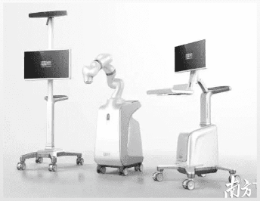

图 14 产品基本外形示意图（仅供参考）

## 与现有产品的比较

|  |  |  |
| --- | --- | --- |
| **项目** | **MS-001产品特点** | **MS-002产品特点** |
| 组成 | 规划模块、导引模块、工具包、体位反馈模块 | 主机、机械臂、规划与控制软件、导航相机系统、主控台车和器械工具包 |
| 功能 | 脊柱手术中体内规划目标的定位与导引 | 脊柱外科或创伤骨科中，用以辅助医生进行经皮或开放手术的体内规划目标的定位与导引 |
| 功能使用 | 需配合C臂机使用 | 需配合C臂机使用 |
| 配准方式 | CT-X片配准 | CT-X片配准、纯二维配准 |
| 体位监测方式 | 激光定位 | 双目相机追踪 |
| 配准板位置 | 机械臂末端 | 机械臂末端、C臂机影增/平板处 |
| 可视化显示 | 无 | 可视化追踪机械臂、手术器械以及患者的相对位置 |

## 预期使用场景

产品预期使用环境为配有C臂机的外科手术室。设备摆放位置如下：

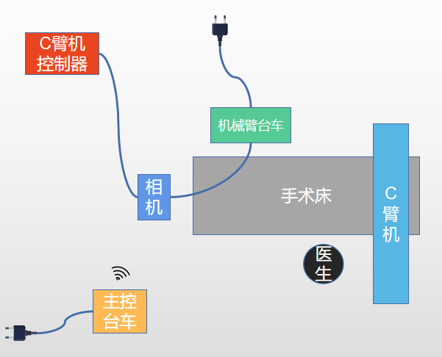

### CT-X片配准方式

1. 在术前CT中进行手术规划，制定手术方案；
2. 术中做正/侧位X光图像采集，计算：患者、机械臂、C臂机之间的空间位置关系；
3. 再将术中患者病灶X光图像与术前的CT做配准，统一坐标系，给设备提供了完整的骨骼三维数据；
4. 将规划好的矢量数据发送至导引系统，机械臂依据矢量数据和骨骼三维数据采取最优的路径规划，进行置钉的空间定位；
5. 医生依据机械臂建立的空间定位通道，手动置钉。导航相机实时监测机械臂、患者、手术器械的相对位置，如患者位置变动，则将机械臂位置进行相应的补正；
6. 置钉时，通过导航相机监测，进行可视化的术中导航。

### 纯二维配准方式

1. 术中拍摄三个不同位置的X片，在X片上进行手术规划，制定手术方案。导航相机实时监测、记录机械臂、C臂机与患者的相对位置；
2. 将规划好的矢量数据发送至导引系统，机械臂依据矢量数据和导航相机提供的空间坐标信息采取最优的路径规划，进行置钉的空间定位；
3. 医生依据机械臂建立的空间定位通道，手动置钉。导航相机实时监测机械臂、患者、手术器械的相对位置，如患者位置变动，则将机械臂位置进行相应的补正；
4. 置钉时，通过导航相机监测，进行可视化的术中导航。

## 业务流程

### CT-X片配准方式

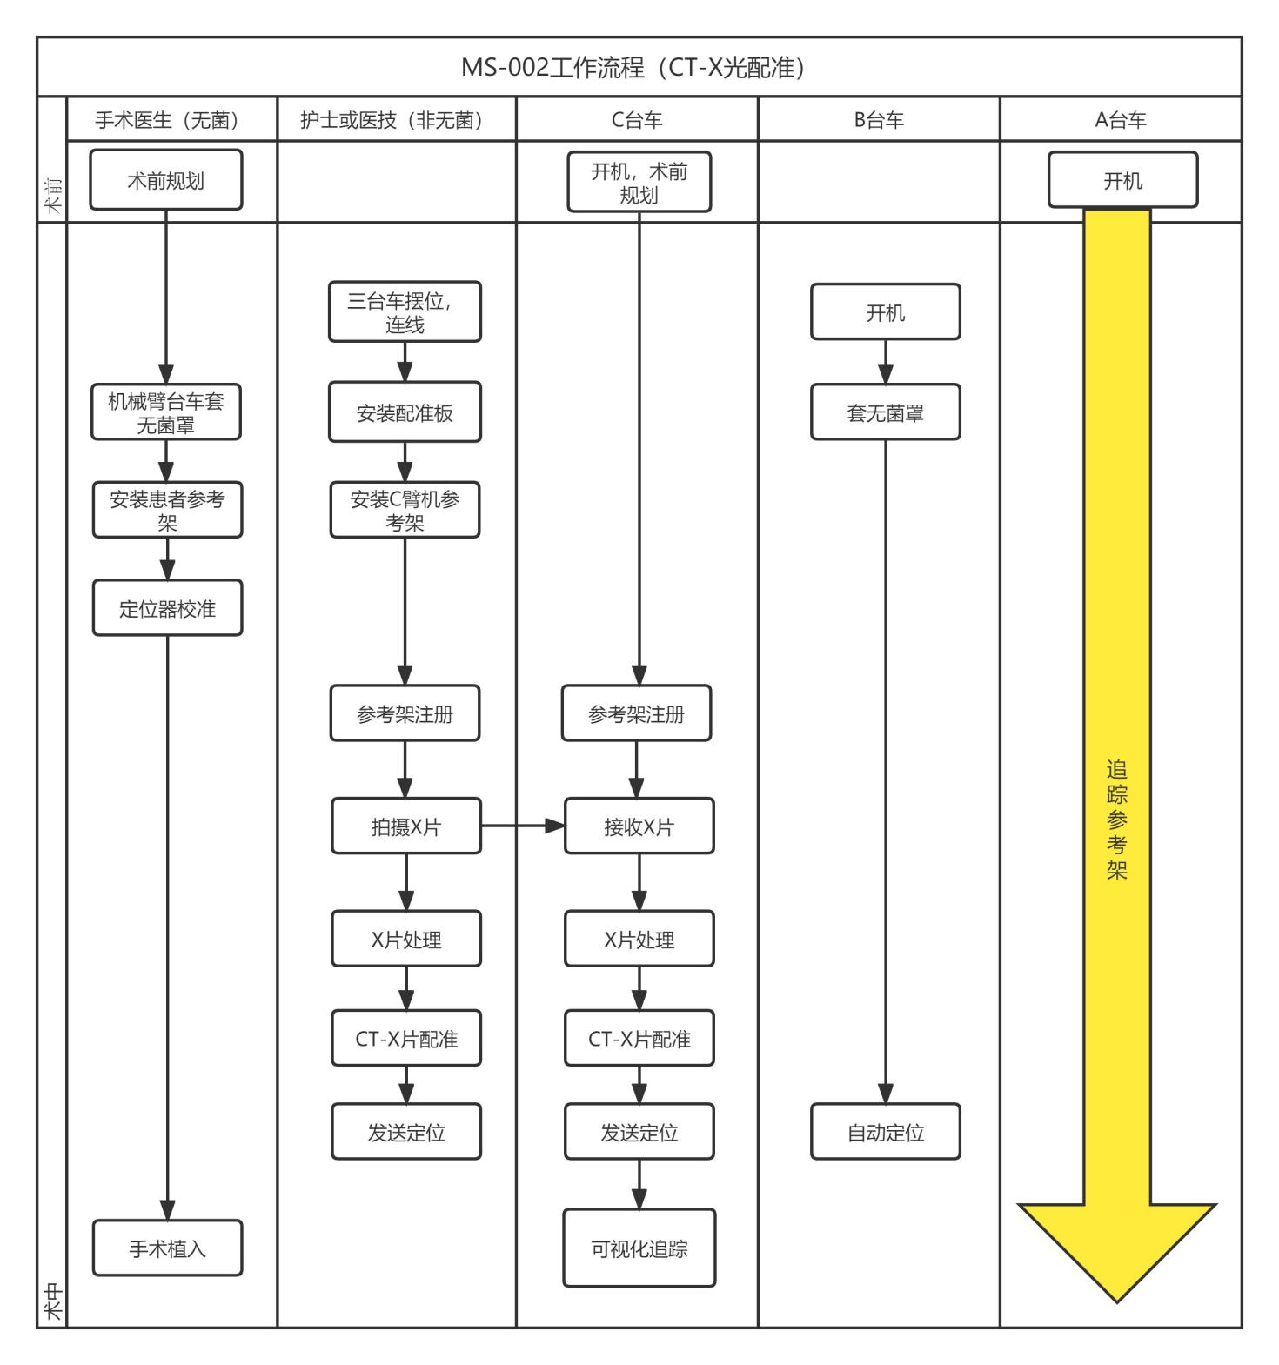

### 纯二维配准方式

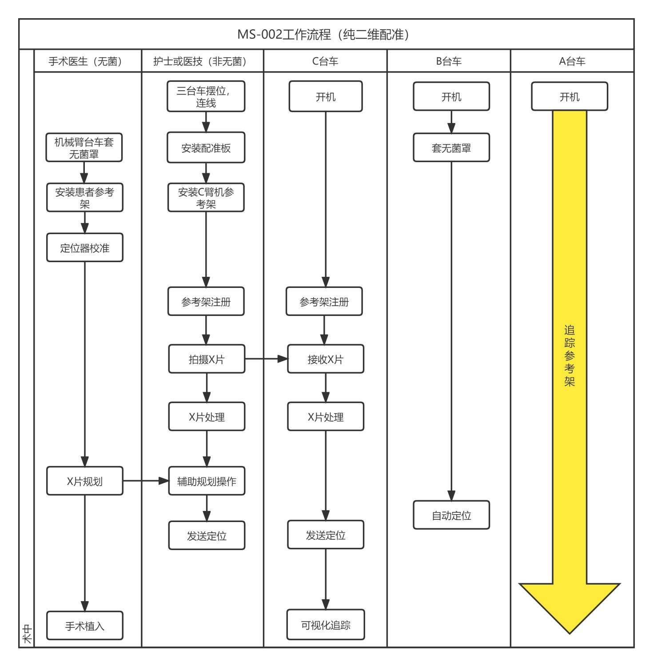

## 软件工作流程



## 产品卖点

1. 适应症范围广，可同时适用于脊柱外科和创伤骨科；
2. 可在术中X片上规划股骨颈、骨盆等手术，避免了术前CT到术中的骨骼移位；
3. 可以在X片上进行实时器械追踪，更符合医生操作习惯；
4. 配准板可以安装在C臂机上，无需术中拖动机械臂进行配准板摆位，减少了医生的操作，缩短了手术时间；
5. 主控台车方便医生、护士等术中移动、操作；
6. 主控台车无需靠近手术床，避免非无菌人员操作可能带来的污染；
7. 客户可以根据具体术式需要，选择不使用机械臂台车，仅使用本产品的导航功能。

## 关键技术

|  |  |  |  |
| --- | --- | --- | --- |
| **序号** | **项目** | **关键技术** | **突破方向** |
| 1 | CT-X片配准 | 自动配准算法 | 非脊柱区域的CT-X片自动配准算法 |
| 2 | CT处理 | CT的半自动分割复位 | 分割算法 |
| 3 | 纯二维配准 | 多张二维X光图像的3D定位技术 | 用于二维配准、规划的X片采集方式 |
| 4 | 手眼标定 | 基于双目相机的空间位置计算与追踪导航 | 提升整机定位精度 |
| 5 | 机械臂控制 | 对控制软件的二次开发 | / |
| 6 | X片处理 | X光图像的畸变校准 | 标定算法 |

## 产品目标消费群体

产品可提供给需要进行骨外科手术或创伤骨科手术的医院。

## 设计要求

1. 设备应模块化设计；
2. 产品主体结构的美观度；
3. 产品整体外包装专业性；
4. 产品设计需要考虑其可制造性；
5. 产品设计需要考虑其可维修性。

# 参考资料

## 标准

YY/T 0316-2016《医疗器械风险管理对医疗器械的应用》

## 法规

《医疗器械分类规则》（总局令第15号）；

《医疗器械注册管理办法》（总局令第16号）；

《标准管理办法》（总局令第31号）；

《医疗器械说明书和标签管理规定》（总局令第6号）；

《医疗器械临床试验质量管理规范》（国家卫计委令第25号）。